저손실 후면 반사체의 광자 재활용을 이용한 near-unity 광추출 OLED

[[영문 제목안: Near-unity light extraction in organic light-emitting diodes by photon recycling with low-loss rear reflectors]]

[[저자·소속·교신저자]]

초록

OLED는 소재와 소자 구동에 관한 연구 성과에 힘입어 100%에 가까운 내부 발광 효율을 갖게 되었지만, 20–30%에 머무는 출광 효율 때문에 무기 발광 다이오드에 비해 효율이 낮다는 한계가 있다. 외부 광추출 구조와 고굴절 기판을 도입한 소자조차 외부 양자효율(EQE) 60% 부근에서 정체되어 있으며, 그 원인과 도달 가능한 한계는 정량적으로 알려져 있지 않다. 이 연구에서는 외부 광추출 구조가 도입된 OLED에서 빛이 광추출 구조와 소자 사이를 여러 차례 왕복하며 순차적으로 출광되는 과정을 광자 재활용 법칙으로 기술하고, 기판에 도달한 빛의 추출 효율이 소자의 왕복 손실, 즉 반사 전극의 ohmic 손실과 투명 전극의 흡수라는 소자 내부의 기생 흡수에 의해 결정됨을 보인다. 기존 소자에서는 부차적이던 이 기생 흡수가 광추출 구조가 붙는 순간 지배적인 손실 경로가 되므로, 소자의 광학 설계 규칙은 공진과 발광체 배향이 아니라 왕복 손실의 최소화를 중심으로 다시 쓰여야 한다. 이 규칙에 따라 통상적인 굴절률의 기판 위에서도 기판에 도달한 빛의 91.6%를 출광시킬 수 있음을 실측으로 확인하였고(최대 EQE 55.8%, 모델 예측 55.9%), 고굴절 마이크로렌즈 기판 위의 소자에서는 전류 경로 밖에 둔 보조 반사체만으로 EQE를 61%에서 77%로 높였다. 제안하는 설계는 고배향 발광체, 마이크로 캐비티, 정밀하게 최적화된 광추출 구조와 같은 종래의 설계 제약에서 벗어나면서도 등방성 발광체로 80% 후반, 고배향 발광체와 흡수가 더 작은 투명 전극을 결합하면 90%에 이르는 EQE의 경로를 제시하며, 조명과 디스플레이용 OLED뿐 아니라 tandem OLED, QLED, PeLED와 같은 다른 박막 발광 소자에도 적용될 수 있다.

본문

서론

OLED는 높은 색순도, 면발광, 대면적 공정과 같은 장점에 힘입어 현재와 미래의 디스플레이 시장을 지배하고 있다. 최근에는 AR/VR 기기와 같은 모바일 XR 시장과 하이엔드 전자기기로 그 분야가 확장되었을 뿐만 아니라, 면발광과 낮은 동작온도의 장점을 살려 인체 부착 및 삽입형 광원으로도 활용처를 넓히고 있다. 이러한 폭넓은 범용성에도 불구하고 무기 발광 다이오드에 비해 효율이 낮기 때문에, 고휘도와 장수명 동작이 필요한 분야에서는 여전히 무기 발광 다이오드를 대체하기 어렵다는 평을 받고 있다.

외부 양자효율은 주입된 전자 대비 방출된 광자의 수를 나타내는 효율 지표로, 일반적인 OLED에서는 식 (1)과 같이 내부 발광 효율과 outcoupling efficiency의 곱으로 나타난다.

η_EQE = η_int · η_out = (γ · η_PLQY · χ) · η_out (1)

내부 발광 효율 η_int는 전하 균형 인자 γ, effective PLQY, 엑시톤 활용 인자 χ의 곱이며, 누적된 연구 성과에 힘입어 이 인자들은 모두 100%에 가까운 값을 갖게 되었다[1,2]. 반면 outcoupling efficiency η_out은 유기물 층과 공기 사이의 굴절률 차이에 따른 기하광학적 한계 때문에 여전히 약 20–30%에 머물러 있으며[3–5], 광추출 구조의 도입[6–9], 고배향 발광체의 사용[10,11], 마이크로 캐비티 구조의 도입[12] 등 OLED 효율 향상 연구의 대부분은 이 값을 끌어올리는 데 초점을 두어 왔다. 이 가운데 외부 광추출 구조를 활용하는 기법은 소자의 전기적 구동에 영향을 주지 않으면서 기판 갇힘 모드를 추출할 수 있고, 고굴절 기판과 결합하면 도파 모드까지 회수하여 60%에 가까운 EQE에 도달한다[13,14]. 하지만 서로 다른 광학 설계들이 공통적으로 60% 부근에서 멈추었다는 사실은 특정 구조의 결함이 아니라 공통의 제한 기전이 있음을 시사함에도, 손실 경로의 정량화, 그 이상을 달성하기 위한 가이드라인, 그리고 도달 가능한 한계에 대해서는 알려진 바가 없다. 이러한 이유로 다양한 형태의 외부 광추출 구조가 보고되고 있지만 기준 소자 대비 향상이 있었다는 데 그칠 뿐, 어떤 개선이 있을 때 광추출 성능이 향상되는지는 보고되지 않았다.

이 연구에서는 외부 광추출 구조가 도입된 OLED의 광 추출을 광자 재활용 과정으로 기술하는 닫힌 형태의 법칙을 유도하고, 파동 광학과 기하 광학을 결합한 통합형 광학 시뮬레이션으로 이를 검증하였다. 그 결과 반사판 역할을 하는 전극에서의 ohmic 손실과 투명 전극에서의 흡수, 즉 소자 내부의 기생 흡수가 주된 손실 경로임을 밝혀냈고, 이 손실을 최소화하는 구체적인 design rule을 새롭게 정의하였다. 이에 따라 제작한 소자에서 기판에 도달한 빛의 91.6%가 출광되는 것을 실측으로 확인하였고, 고굴절 마이크로렌즈 기판 위의 소자에 보조 반사체를 추가하여 77%의 EQE를 실험적으로 구현하였으며, 동일한 설계 규칙으로 전극 통합형 소자에서 등방성 발광체로도 80% 후반, 고배향 발광체와 저흡수 투명 전극으로는 90%에 이르는 EQE의 경로를 제시하였다. 이 디자인 룰은 마이크로 캐비티나 고배향 발광체, 최적화된 광추출 구조에 의존하지 않는 높은 설계 자유도를 가지며, 배면발광 OLED뿐 아니라 전면발광 OLED, 탠덤 소자, QLED, PeLED에도 확장될 수 있다.

결과

광자 재활용과 추출 효율의 정의

그림 1(a)는 일반적인 OLED에 외부 광추출 구조를 부착한 경우와, 본 연구의 디자인 룰에 따라 설계한 OLED에 외부 광추출 구조를 부착한 경우를 비교한 것이다. 외부 광추출 구조가 부착된 OLED에서는 광추출 구조와 공기 사이의 경계면에서 일부 빛만 출광되고 나머지는 기판 방향으로 되돌아오며, 되돌아온 빛은 소자의 적층 구조에서 반사되어 다시 광추출 구조로 향한다. 이 과정이 여러 번 반복되면서 순차적으로 출광되기 때문에, 금속 전극에서 반사될 때 발생하는 ohmic 흡수나 TCO 전극에서의 흡수처럼 한 번의 왕복에서는 작은 손실도 최종 효율에 큰 영향을 미치게 된다. 반대로 본 연구의 디자인 룰에 따라 소자 내 광 손실을 억제한 소자에서는 되돌아온 빛이 거의 손실 없이 재활용되어, 기판에 도달한 빛의 대부분이 결국 출광된다.

이러한 과정을 고려하면 외부 광추출 구조가 도입된 OLED의 외부 양자효율은 식 (2)와 같이 두 인자로 나뉜다(Supplementary Note 1).

η_EQE = η_sub · η_ext (2)

여기서 η_sub는 발광층에서 생성된 광자 중 기판까지 전달되는 power의 분율로, waveguided mode, surface plasmon polariton(SPP), 그리고 소자 내 흡수에 따른 손실을 제외하고 남은 power를 의미한다. 대부분의 외부 광추출 구조는 기판과의 굴절률 차이에 따른 추가 손실을 줄이기 위해 기판과 index matching 되므로, 이 경우 η_sub는 곧 광추출 구조까지 전달되는 power이기도 하다. η_ext는 기판까지 전달된 power 중 외부 광추출 구조에 의해 최종적으로 출광되는 분율이다. 외부 광추출 구조가 없는 OLED에서는 ray-optics limit에 따라 escape cone이 정해지고, 기판 내부에서 등방적으로 분포한 빛에 대해 이 값은 1/n_sub²에 비례한다. 흔히 인용되는 1/(2n²)은 발광 쌍극자에서 공기까지의 전체 outcoupling 효율에 대한 추정값으로, 여기서 정의한 기판에서 공기로의 추출 효율과는 구분된다.

외부 광추출 구조가 적용되면 기판까지 전달된 빛이 소자의 적층 구조를 여러 번 왕복하면서 순차적으로 출광되므로, 한 번 왕복할 때의 손실이 최종 출광 효율을 결정한다. 광추출 구조와 한 차례 만날 때 공기로 빠져나가는 확률을 p, 기판에서 소자 방향으로 입사하는 빛에 대한 소자의 반사도를 R_LED, 그 빛이 한 번의 왕복에서 잃는 분율(흡수; 반사판이 투과성일 때는 배면 투과 포함)을 A′ = 1 − R_LED라 하고, 광추출 구조가 매 왕복마다 빛의 각도를 무작위화하며 흡수하지 않는다고 가정하면, 각 왕복에서 출광되는 양은 공비 (1 − p)(1 − A′)의 등비수열을 이루고 그 합은 다음의 닫힌 형태로 주어진다(유도와 각도·파장 분해된 행렬 형태는 Methods 및 Supplementary Note 1 참조).

η_ext = p / [p + (1 − p) A′] (3)

여기서 OLED의 한쪽 전극은 반사형 전극으로 가정하여 T_LED = 0으로 두었다. 이 형태의 관계식은 후면 거울을 갖는 박막 무기 LED의 광자 재활용에서 알려진 통계 광학의 결과와 같은 구조를 가지며[16,17], 본 연구는 이를 외부 광추출 구조가 붙은 OLED에 적용하여 A′를 다층 박막 스택의 기생 흡수로 정량화한다. 일반적인 OLED에서는 전하수송층으로 사용되는 유기물이 가시광선 대역에서 투명하므로, A′는 반사판 역할을 하는 전극에서의 ohmic 손실과 투명 전극에서의 흡수에 의해 주로 결정된다. p는 기판 내부에서 각도가 무작위화된 빛에 대해 대략 1/n_sub² 수준으로[16], 통상적인 유리 기판(n_sub = 1.5)에서 0.4 정도이다. 다만 식 (3)은 되돌아온 빛의 각도가 매 왕복마다 무작위화된다는 가정 위에 서 있다. 밀집 배열된 반구형 microlens array는 되돌리는 빛의 절반 이상을 60° 이상의 가파른 각도로 보내는데, 이 각도의 빛은 다음 통과에서 다시 빠져나갈 확률이 낮으므로 이 가정이 깨지고, 행렬 급수로 구한 η_ext는 식 (3)보다 낮아진다(n_sub = 1.5–1.8에서 3–6%p; Supplementary Fig. 1). 따라서 식 (3)은 경향과 상한을 보여주는 데 쓰고, 이후의 정량적인 값은 모두 행렬 급수로 계산하였다.
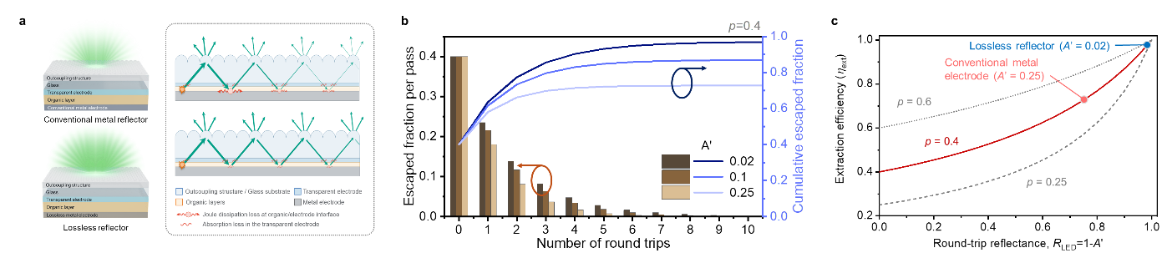
그림 1(b)는 p = 0.4에서 왕복 횟수에 따라 매 왕복마다 출광되는 양과 누적 출광량을 A′ = 0.02, 0.10, 0.25에 대해 보여준다. 왕복 손실이 큰 소자에서는 남은 빛이 급격히 감쇠하여 몇 차례의 왕복 안에 대부분이 흡수되는 반면, 왕복 손실이 작은 소자에서는 기판에 도달한 빛이 전부 빠져나갈 때까지 완만한 곡선을 그리며, 누적 출광량은 각각 식 (3)이 주는 0.73, 0.87, 0.97로 수렴한다. 이 과정을 합산한 결과가 그림 1(c)로, 식 (3)의 추출 효율을 왕복 반사율 R_LED = 1 − A′의 함수로 p = 0.25, 0.4, 0.6에 대해 나타낸 것이다. 그림에서 볼 수 있듯이 소자 내 기생 흡수 손실을 수 % 수준으로 억제하면 곡선이 가파르게 상승하는 영역에 들어가 near-unity 추출이 가능해지며, 같은 왕복 손실이라도 p가 작을수록 손실이 여러 번 누적되므로 곡선은 아래로 이동한다.

식 (2)의 두 인자 가운데 η_sub는 waveguided mode와 SPP 손실이 지배적이며, 고굴절 기판의 도입이나 낮은 이상 굴절률(n_e)을 갖는 두꺼운 ETL 등 이를 줄이는 방법론은 비교적 잘 알려져 있어 near-unity의 기판 전달 모드를 구현할 수 있다. 반면 η_ext에 대해서는 알려진 바가 적다. 식 (3)에서 보듯 η_ext를 near-unity로 끌어올리는 일은 곧 왕복 손실 A′를 수 % 이하로 줄이는 일이며, 이 손실이 어디에서 얼마나 발생하는지를 정량화하는 것이 다음 절의 내용이다.

기생 흡수의 정량화

이처럼 외부 광추출 구조가 도입된 OLED에서는 소자 내부의 흡수 경로가 최종 효율에 큰 영향을 미친다. 이 흡수는 기존 OLED 설계에서는 5% 정도의 손실에 그쳐 비교적 부차적인 손실 경로로 간주되었지만, 광추출 구조가 붙은 소자에서는 기판까지 전달되는 빛의 양을 줄일 뿐 아니라 식 (3)에서 보듯 추출 효율에도 직접적으로 영향을 미친다. 예를 들어 green OLED에서 ITO의 두께로 70 nm나 150 nm가 선호되어 온 것은, 해당 파장에서 λ/4 또는 λ/2의 cavity 조건을 만족시켜 얻는 출광 효율의 이득이 두꺼운 ITO에서 발생하는 흡수 손실보다 컸기 때문이다. 그림 2(a)–(c)는 ITO 두께에 따른 왕복 손실을 거울의 ohmic 손실과 TCO 흡수로 나누어 Al과 Ag 반사판에 대해 비교하고, 그에 따른 추출 효율을 나타낸 것이다. ITO가 두꺼워질수록 TCO 흡수는 두께에 비례하여 커지는 반면 거울의 ohmic 손실은 일정하므로, 두 손실이 차지하는 비중은 반사판의 종류에 따라 크게 달라진다. 통상적인 Al 반사판에서는 거울에서만 왕복당 13%를 잃기 때문에 150 nm의 ITO를 쓰더라도 TCO 흡수는 왕복 손실의 15% 수준에 그치는 반면, 거울 손실이 1.8%로 줄어드는 저손실 Ag 반사판에서는 같은 ITO가 왕복 손실의 절반 이상을 차지하는 주된 손실 경로가 된다. 그 결과 sub-to-air 추출 효율은 어느 두께에서든 Ag가 Al보다 12–15%p 높다(그림 2(c)). ITO 두께에 따른 변화에는 cavity 조건이 바뀌면서 기판에 도달하는 빛의 각도 분포가 달라지는 효과가 겹쳐 있어 단조롭지는 않지만, 200 nm에 이르면 두 반사판 모두에서 TCO 흡수가 추출 효율을 끌어내린다(Ag 95%에서 91%로).
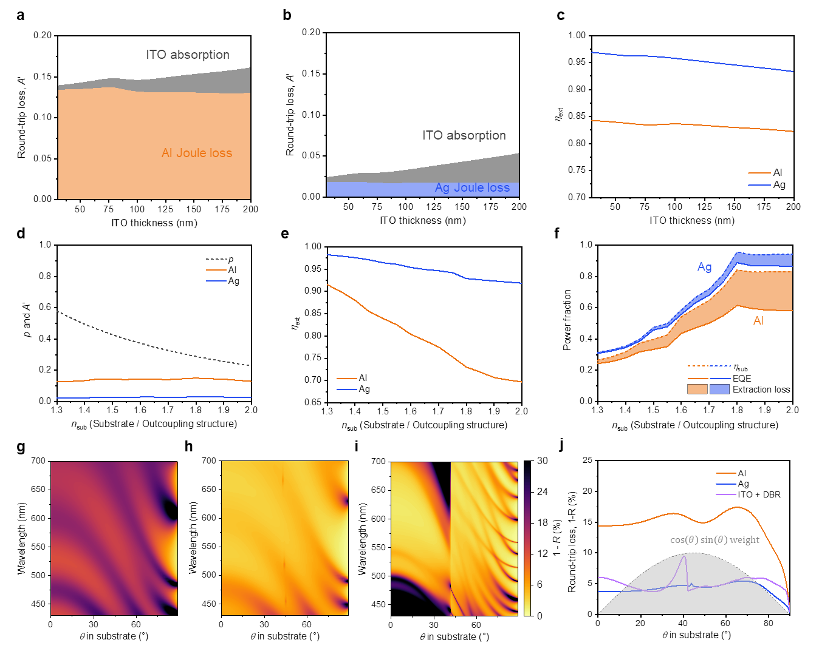
이러한 경향은 η_sub와 EQE를 높이기 위해 고굴절 기판과 광추출 구조를 활용할 때 더욱 크게 작용한다(그림 2(d), (e)). 고굴절 광추출 구조를 사용하면 광추출 구조와 공기 사이의 굴절률 차이가 커져 critical angle이 작아지고 p가 작아지며, 식 (3)에서 보듯 p가 낮을수록 같은 왕복 손실이라도 공기 중으로 빠져나가기 전에 소자 내에서 소실되는 양이 늘어난다(Supplementary Fig. 2: 광추출 구조의 굴절률에 따른 BSDF_T, BSDF_R). 실제로 기판의 굴절률이 1.3에서 2.0으로 커지는 동안 p는 0.58에서 0.23으로 2.5배 작아지는 반면 왕복 손실 자체는 거의 변하지 않으므로(그림 2(d)), 추출 효율의 감소는 반사판이 나빠져서가 아니라 전적으로 p의 감소에서 비롯되며, Al과 Ag의 추출 효율 차이는 n_sub = 1.3에서 7%p, 1.5에서 13%p, 2.0에서 21%p로 벌어진다(그림 2(e)). 결과적으로 고굴절 광추출 구조를 쓰면 기판에 전달되는 빛은 많아지지만 추출 효율은 감소하며, 기생 흡수가 큰 Al 소자에서는 이 감소가 기판 전달 모드의 향상을 상쇄하여 EQE가 n_sub ≥ 1.8에서 55–59%에 머무른다(그림 2(f)). 기존 연구들이 60% 부근에서 멈춘 것은 바로 이 지점이다. 반면 왕복 손실이 수 %에 불과한 Ag 소자에서는 EQE가 기판 굴절률에 따라 계속 증가하여 n_sub = 1.8에서 84%, 2.0에서 87%에 이르며, 기판 굴절률과 최종 EQE 사이의 trade-off가 사라진다.

기생 흡수를 최소화하려면 빛이 왕복하는 과정에서 발생하는 광 손실을 정량화하고 추적할 필요가 있다. OLED를 구성하는 대부분의 유기물은 energy gap이 UV 영역에 있어 가시광선 대역에서의 흡수가 크지 않으므로, 이 기생 흡수는 TCO와 금속에서의 joule dissipation에 해당한다[18]. 그림 2(g)–(j)에서 볼 수 있듯이 기판에서 소자 방향으로 입사하는 빛에 대한 각도별, 파장별 round-trip 손실은 반사판 구조에 따라 큰 차이를 보인다. 투명 전극을 150 nm의 ITO로 고정한 채 반사판만 바꾸어 비교하면, 발광 스펙트럼과 각도 분포(cos θ sin θ)로 가중 평균한 왕복 손실은 널리 쓰이는 Al 음극에서 15.6%인 반면 Ag 반사판에서는 4.5%로 세 배 이상 낮아진다. 그림 2(j)의 음영이 보여주듯 반사도뿐 아니라 기판에 도달한 빛의 각도 분포와 되돌아오는 빛의 각도 분포도 중요하므로, 같은 전극이라도 기생 흡수를 최소화하는 방향의 설계가 중요하다. 층별로 손실이 발생하는 위치를 Poynting vector로 추적하면, 가시광선 대역에서 투명한 유기물 층에서는 손실이 없고 TCO에서는 두께에 비례하는 손실이, 금속 전극에서는 반사 시 Al에서 훨씬 큰 손실이 발생하는 것을 확인할 수 있다(Supplementary Fig. 3). 따라서 외부 광추출 구조가 도입된 OLED에서는 반사판 역할을 하는 전극의 ohmic 손실을 최소화하고, 면저항이 확보되는 범위에서 TCO를 얇고 낮은 extinction coefficient로 만드는 것이 요구된다.

금속 전극에서 필연적으로 발생하는 ohmic 손실을 피하는 대안으로 TCO와 결합한 dielectric 반사판(DBR)을 쓸 수도 있다. 열증착이 가능한 ZnS와 LiF 10쌍을 투명 음극(ITO 50 nm) 뒤에 두고 각 층의 두께를 기판 내 전 각도와 발광 스펙트럼에 대해 최적화한 반사판을 계산하면(그림 2(i), (j); 설계 세부는 Supplementary Note 2), 흡수는 4.1%로 Ag보다 낮지만 stopband 밖의 파장과 각도에서 뒤로 투과되는 1.0%가 더해져 왕복 손실 전체는 5.1%로 Ag와 같은 수준이 된다. 즉 반사판이 금속이든 dielectric이든 식 (3)이 요구하는 것은 왕복 손실이 수 % 이내라는 조건 하나이다. 전체적으로는 투명 전극을 두 번 지나지 않는 두꺼운 Ag가 더 단순하고 손실도 작지만, 반사판과 전극 사이의 전기적 cross-talk이 우려되는 구조에서는 TCO와 결합한 DBR도 선택지가 된다. 다만 이 경우에도 TCO가 전류 경로에 포함되므로 전기적으로 완전히 자유로운 것은 아니다.

투명 전극의 설계 규칙

전하수송층이 가시광선 대역에서 투명하고 금속 전극의 ohmic 손실을 두꺼운 Ag 전극으로 최소화하면, 투명 전극의 흡수만이 소자 내 주요 기생 흡수 경로로 남는다. 이 때문에 일반적인 OLED와는 다른 design rule이 적용된다. 앞서 언급한 λ/4, λ/2 두께의 ITO나, 전면발광 OLED(TEOLED)에서 capping layer의 광학 물성을 고려해 투과도를 높이기 위해 쓰던 thin metal 전극은 모두 공진과 투과를 위한 선택이었지만, 본 연구에서는 흡수 경로를 최소화하기 위해 전기 전도도가 보장되는 최소한의 두께인 50 nm의 ITO 또는 10 nm의 Ag를 가정한다. 안정적인 동작에 필요한 면저항을 확보하려면 투명 전극의 흡수를 완전히 없앨 수는 없기에, 이상적인 투명 전극에 최대한 가깝게 구현하는 것이 관건이 된다. 투명 전극에서는 유전율 허수부 ε₂ = 2nk에 비례하는 소산이 발생하는데, ITO와 같은 TCO는 n값은 크게 변하지 않지만 k값이 공정 조건에 따라 크게 변하고, thin metal 가운데 흡수가 가장 낮은 Ag는 k값은 크게 변하지 않지만 n값이 seed layer나 다른 금속과의 공증착 같은 공정 조건에 따라 크게 변한다.

이 두 인자가 소자 효율에 미치는 영향을 정량화한 결과가 그림 3(a)이다. 기판까지 전달되는 빛의 양은 투명 전극을 지날 때 흡수되는 만큼 줄어들므로 TCO의 k값 또는 thin Ag의 n값에 따라 거의 선형적으로 감소한다. 반면 sub-to-air 추출 효율은 식 (3)이 보여주듯 기생 흡수의 크기에 따라 쌍곡선 형태로 감소한다. 예를 들어 ITO의 k값이 0에서 0.01로 변하기만 해도 추출 효율은 95%에서 81%로, 달성 가능한 EQE는 91%에서 75%로 감소하고, k = 0.08에서는 EQE가 45%까지 떨어질 만큼 흡수에 민감하므로, 투명 전극의 흡수를 줄이는 것이 새로운 design rule임을 알 수 있다. Thin Ag의 경우 연속막을 이루는 Ag는 n값이 0.04 정도로 매우 낮아 이론적으로 매우 높은 효율을 약속하는 듯 보이지만, 실제 10 nm 정도의 얇은 Ag막은 Volmer–Weber 성장을 보이는 경향이 있어 더 높은 n값을 가지며, seed layer 조건에 따라 n값과 k값이 크게 달라진다. TEOLED와 투명 OLED에서는 투과도를 높이기 위해 Yb나 Mg 같은 금속을 첨가하여 더 얇은 연속막을 만드는 시도가 있었지만, 투과도 관점에서는 유효해도 적은 양의 alloying만으로 금속막의 ε₂가 크게 높아져 n값이 0.2 이상으로 올라가며, 이 경우 EQE는 55% 이하로 제한된다. 따라서 TEOLED에서는 공정 조건과 seed layer 엔지니어링을 통한 연속막 형태의 thin Ag 열증착이나 저손상 스퍼터 기반의 투명 산화물 전극이 활용되어야 한다.
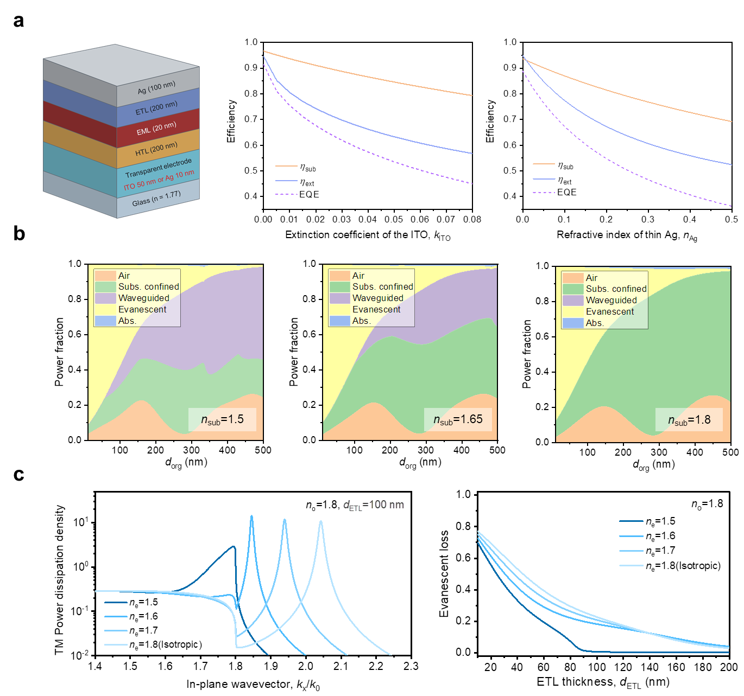
기판 전달 모드의 설계

식 (2)의 나머지 한 인자인 η_sub도 함께 높여야 EQE가 near-unity에 이른다. η_ext와 달리 여기에는 기존 OLED 광학 설계의 방법론을 그대로 활용할 수 있다. Waveguided mode는 유기층과 투명전극(n ≈ 1.8–2.0)이 기판(n ≈ 1.5)보다 굴절률이 높아 생기는 전반사에서 비롯되므로, 기판의 굴절률을 발광층 수준까지 높이면(n_sub ≈ n_EML) 기판의 임계각이 도파 모드의 컷오프 각과 일치하여 유기층 안에 갇히던 빛이 기판 모드로 편입된다. 이때 투명 전극의 굴절률도 기판보다 높지 않아야 한다. n_TCO가 n_sub보다 크면 투명 전극 자체가 도파로가 되어 도파 모드가 그대로 남기 때문이다. 그림 3(b)는 유기층 전체 두께와 기판 굴절률에 따른 모드별 파워 분율로, 기판의 굴절률이 EML과 비슷해지면서 waveguided mode의 파워가 전부 기판 도달 모드로 옮겨지는 양상을 보여준다.

SPP 모드는 발광 쌍극자의 근접장이 금속 전극에 결합하여 생기므로, 발광층과 금속 사이의 전자수송층을 두껍게 두어 쌍극자와 금속 사이의 거리를 늘리면 결합이 줄어든다. 그림 3(b)에서도 유기물 층이 두꺼워질수록 SPP 모드가 감소하는 것을 볼 수 있는데, 유기물 층 사이의 굴절률 차이가 없는 경우 이 손실을 10% 이하로 줄이려면 약 320 nm, 1% 수준으로 줄이려면 500 nm에 가까운 두꺼운 유기물 층이 필요하다. 이는 전하 수송 거리가 길어져 구동 전압이 상승하므로 소자의 안정적인 동작을 어렵게 한다. 도펀트를 활용하면 두꺼운 전하수송층을 쓸 수 있지만 가시광선 대역에서 폴라론 흡수가 발생하여 소자 내 기생 흡수 예산을 잠식하므로 보다 면밀한 분석이 필요하다.

여기에 TM 편광이 느끼는 이상 굴절률(n_e)이 낮은 전자수송층을 쓰면 SPP를 더 얇은 두께에서 억제할 수 있다. 그림 3(c)는 ordinary 굴절률을 1.8로 고정하고 n_e를 1.8(등방성)에서 1.5까지 낮춘 ETL을 비교한 것이다. n_e가 낮아질수록 SPP의 분산 관계가 바뀌어 SPP 피크가 기판의 light line 쪽으로 이동하며 약해지고, 그 결과 SPP 손실을 20% 이하로 줄이는 데 필요한 ETL 두께는 n_e = 1.8, 1.7, 1.6, 1.5에서 각각 110, 104, 90, 59 nm로 줄어든다. 정확한 두께는 EML과 HTL의 굴절률, 파장에 따라 달라지지만 경향은 같으며, 낮은 n_e를 갖는 ETL은 같은 SPP 억제를 더 얇은 층에서 달성하므로 구동 전압 측면에서도 이득이 된다.

정리하면 본 연구의 설계 규칙은 다음 네 가지이다. (i) 왕복 손실이 수 % 이내인 저손실 후면 반사체(두꺼운 Ag 또는 최적화된 DBR), (ii) 전도도가 확보되는 최소 두께와 최소 흡수의 투명 전극(50 nm ITO 또는 연속막 10 nm Ag), (iii) n_sub ≈ n_EML이고 n_TCO ≤ n_sub인 굴절률 사다리, (iv) 두껍거나 낮은 n_e를 갖는 전자수송층에 의한 SPP 억제. 이 가운데 (iii)과 (iv)는 η_sub를, (i)과 (ii)는 η_ext를 near-unity로 끌어올린다.

실험적 검증

본 연구에서 제안하는 광학 설계의 핵심, 즉 왕복 손실을 줄이면 기판에 도달한 빛이 거의 전부 출광된다는 식 (3)의 타당성을 검증하기 위한 실험 결과는 그림 4와 같다. 두 소자 모두에서 저손실 반사체는 전극이 아니라 완성된 소자의 후면을 덮는 보조 반사체로, 전류 경로 밖에 놓인다. 따라서 이 실험은 전극 통합형 설계 자체가 아니라 그 바탕이 되는 재활용 법칙을 검증하는 것이며, 보다 안정적인 전기적 구동과 효과적인 전하 주입을 위해 투명 전극의 두께(150 nm ITO)와 n형 도펀트 추가 등에서는 앞 절의 설계 규칙보다 전기적 요구를 우선하였다.

첫 번째는 일반적인 굴절률의 유리 기판과 microlens array film 위에 제작한 green 인광 OLED이다(그림 4(a)). 소자 위의 thin film encapsulation과 Parylene-C 층은 상부 Ag 막을 하부 전극과 전기적으로 분리하여 반사판 역할만 하도록 설계하였다. 최대 EQE는 20%에서 55.8%로 2.8배 향상되었으며, 시뮬레이션으로 계산한 기판 도달 모드 η_sub가 60.9%이므로 기판에 도달한 빛의 91.6%가 출광된 것에 해당한다(방출량은 실측, η_sub는 모델 값; Methods). 이는 통상적인 굴절률의 상용 microlens film으로 얻은 값으로, 지금까지 보고된 최고 추출 효율 75%[14]를 크게 상회하며, 통합 모델이 예측한 최대 EQE 55.9%와 0.1%p 이내로 일치한다.
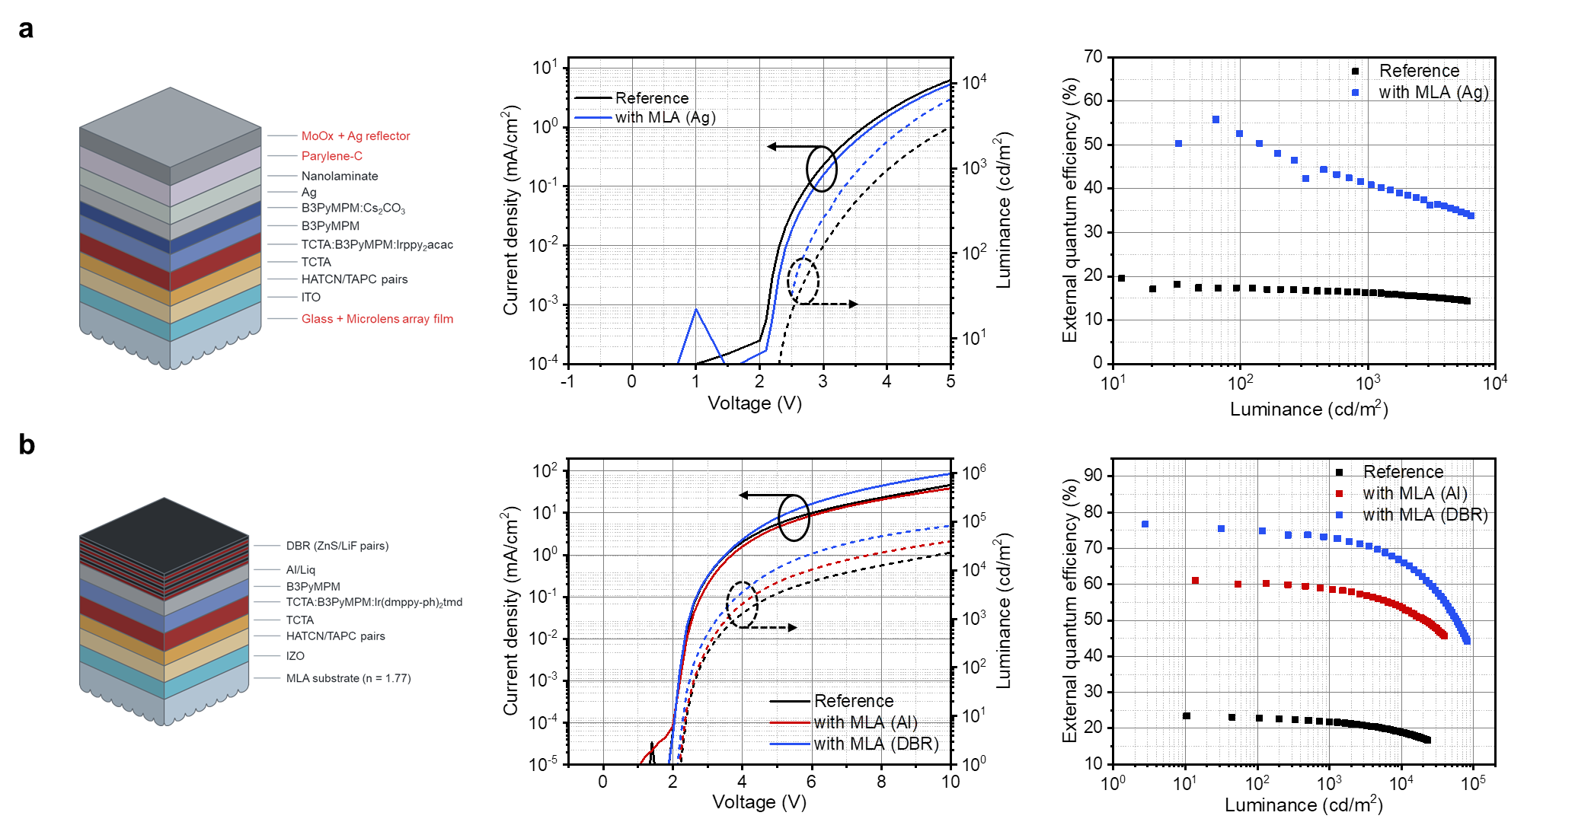
두 번째는 microlens array가 형성된 고굴절 기판(n = 1.77) 위의 orange 인광 OLED로, 고굴절 기판을 통한 초고효율 구현과 dielectric 반사판의 활용 가능성을 확인하였다(그림 4(b)). Al 음극만을 반사판으로 활용한 경우에는 joule dissipation 때문에 EQE가 61%에 그쳤지만, 완성된 소자의 후면에 ZnS/LiF DBR을 보조 반사판으로 추가한 경우에는 77%의 EQE를 확인하였다. 이 경우 기판까지 도달한 모드는 88%로, 약 87.5%의 sub-to-air 추출 효율을 달성한 것이다. 이 DBR은 ZnS와 LiF를 4.5쌍만 열증착한 것으로, 일반적인 DBR이 10쌍 이상의 여러 층을 갖는 것과 달리 유기층 위에 손상 없이 형성할 수 있으며, Ag와 같은 전도성 반사판 없이도 고효율 OLED가 구현 가능함을 보여준다. 두 실험 모두에서 OLED 스택 자체는 전혀 바꾸지 않았다는 점이, 효율 향상이 온전히 왕복 손실의 감소에서 비롯됨을 뒷받침한다.

설계 자유도

본 연구에서 제안하는 광학 구조의 이점은 초고효율 구현에만 있지 않다. 이전까지의 OLED는 소자 구조에 따라 정해진 escape cone 안에 모인 빛만 출광될 수 있었기에, 마이크로 캐비티로 빛을 정면으로 모으거나 높은 배향을 갖는 발광체로 escape cone 안에 최대한 많은 빛을 집중시키는 설계가 필수적이었다. 하지만 그림 3(a)에서 본 것처럼 본 연구의 design rule에서는 two-beam interference나 Fabry–Perot 공진을 형성하는 것보다 소자 내부의 기생 흡수를 최소화하는 것이 훨씬 지배적이다. 그림 5(a)에서 볼 수 있듯이 외부 광추출 구조가 없는 경우에는 microcavity를 형성하기 위해 파장의 1/4배, 3/4배 등 cavity order에 해당하는 ETL, HTL 두께가 강제되어 EQE 지도에 뚜렷한 간섭 무늬가 나타난다. 반면 본 연구의 구조에서는 이 무늬가 사라지고, ETL 두께를 150 nm 이상으로 형성하는 것만으로 최댓값(87.4%)의 90% 이상에 이르는 넓은 고효율 영역이 생긴다(그림 5(b)). 외부 particle에 대한 수율 이슈나 dark current 개선 등의 이유로 2nd order cavity 두께가 선호되는 것을 고려하면, 소자 구조상의 설계 자유도가 큰 폭으로 늘어난다.
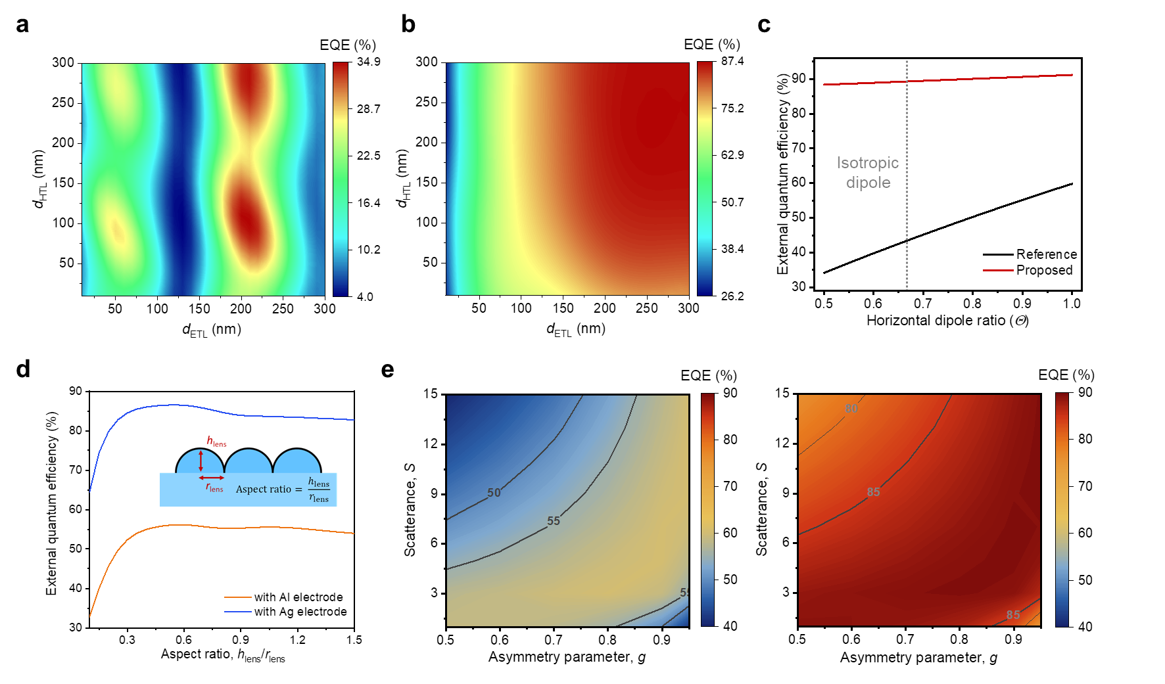
발광체 측면에서도 마찬가지이다. 그림 5(c)에서 볼 수 있듯이 유리 기판 위의 일반적인 Al 음극 소자에서는 microlens array를 붙이더라도 발광체의 horizontal dipole ratio Θ에 거의 선형으로 비례하여 EQE가 증가하며(Θ = 0.5에서 1.0으로 갈 때 31%에서 55%), 이 때문에 현재까지도 많은 발광체 연구가 높은 배향률을 목표로 하고 있다. 하지만 저손실 반사체와 굴절률이 정합된 고굴절 기판을 갖는 본 연구의 구조에서는 같은 범위에서 EQE가 83%에서 85%로 거의 변하지 않아, 등방성(Θ = 0.67)에 가까운 emitter로도 84%에 이른다. 여기서 두 곡선의 차이는 발광체 배향이 아니라 온전히 소자의 왕복 손실에서 온다. 굴절률이 낮은 이방성 전자수송층과 정공수송층을 갖는 실제 재료 스택(B3PyMPM ETL 200–300 nm, TCTA:B3PyMPM EML, TAPC HTL, ITO 50 nm, Ag 100 nm)에 대해 같은 계산을 하면 등방성 발광체로 87%, 최근 널리 보고되는 Θ ≈ 0.8–0.9의 발광체[[refs]]로 87–88%, 여기에 ITO의 k를 0.002로 낮추면 89–90%에 이른다(Supplementary Table 1)[[다파장 계산으로 확인]]. 이는 제한된 escape cone 안에 빛을 몰아넣어야 한다는 설계 방식을 바꿀 뿐 아니라 발광체 개발에 대한 더 나은 가이드라인을 제시할 수 있다.

광추출 구조의 설계에서도 자유도를 확보할 수 있다. 일반적인 microlens array는 aspect ratio가 1인 반구형 렌즈이지만, EHD 프린팅이나 inkjet printing으로는 aspect ratio를 자유롭게 조절하기 어려운 경우가 많다. 그림 5(d)는 육방 최밀 배열된 렌즈의 aspect ratio에 따른 EQE로, 저손실 반사체를 갖는 소자에서는 aspect ratio 0.25에서 1.5에 이르는 전 구간에서 EQE가 최댓값(86.6%)의 95% 이상으로 유지된다. Al 전극 기반의 OLED는 joule dissipation 때문에 효율이 낮을 뿐 아니라 낮은 aspect ratio에서 효율이 더 가파르게 떨어져 tolerance도 낮다. 얕은 렌즈일수록 한 번의 만남에서 빠져나가는 확률 p가 작아 왕복 횟수가 늘어나므로, 왕복 손실이 큰 소자가 더 큰 벌칙을 받기 때문이다. Scattering layer를 활용한 외부 광추출 기법 역시 본 연구의 기법으로 고효율 달성이 가능하며, scatterance S와 asymmetry parameter g의 넓은 범위에서 80–90%의 EQE를 유지하여 S와 g에 사실상 무관한 경향을 보인다(그림 5(e)). 이는 산란층 제작 조건의 최적화나 샘플별 variation 같은 practical issue에 확실한 해결책이 될 수 있다.

Discussion

본 연구에서는 외부 광추출 구조가 적용된 OLED의 광 추출을 광자 재활용 법칙으로 기술하고 손실 경로를 정량적으로 추적하여, 왕복 손실을 결정하는 소자 내부의 기생 흡수가 최종 효율을 지배한다는 것을 밝히고 이를 최소화하는 새로운 design rule을 제안하였다. 통상적인 굴절률의 기판 위에서 Ag 보조 반사체로 기판에 도달한 빛의 91.6%를 출광시킬 수 있음을 실측으로 확인하였고, 고굴절 광추출 기판 위에서는 dielectric 보조 반사체로 77%의 EQE를 달성하였으며, 전극 통합형 구조에서 등방성 발광체로도 80% 후반, 고배향 발광체(Θ ≈ 0.8–0.9)와 흡수가 더 작은 투명 전극을 결합하면 90%에 이르는 EQE의 경로를 제시하였다. 법칙이 요구하는 것은 왕복 손실이 수 % 이내라는 조건뿐이므로 반사체의 종류는 설계 변수이지 전제가 아니며, 이 design rule은 발광체의 배향과 마이크로 캐비티로 대변되는 기존 설계 제약에서 벗어난 높은 설계 자유도를 가지고, 광추출 구조의 형상과 산란 특성에 대해서도 높은 tolerance를 가져 다양한 광추출 구조와 공정에 적용될 수 있다. 본 실험의 보조 반사체는 추출을 위해 소자 바깥에 추가 공간을 필요로 하므로, 디스플레이 화소에는 저손실 반사체를 전극에 통합한 구조가 요구된다. 이는 TEOLED에서 thin Ag 또는 저손상 산화물 투명 전극의 흡수를 낮추는 문제로 귀결되며, 같은 원리는 QLED, PeLED 등 다른 박막 발광 소자에도 그대로 적용되어 새로운 박막 LED 광학 설계 플랫폼이 될 수 있을 것으로 전망한다.

방법

광학 시뮬레이션

광학 시뮬레이션에는 기하 광학 시뮬레이션과 파동 광학 시뮬레이션, 그리고 둘을 통합한 모델을 활용하였다. 외부 광추출 구조의 BSDF 특성은 몬테카를로 기법 기반의 광선 추적 시뮬레이션(LightTools)으로 계산하였으며, 파장과 입사각 조합 하나당 최소 5,000,000개의 광선을 사용하였다. 그림 5(d)의 aspect ratio 계산에는 육방 최밀 배열된 렌즈에 대해 주기 경계 조건과 렌즈 간 재입사를 포함한 자체 광선 추적 코드를 사용하였고, aspect ratio 1 이하에서는 구면 캡, 1 이상에서는 이웃 렌즈와 겹치지 않는 반타원체 형상을 가정하였다(두 형상은 aspect ratio 1에서 같은 반구이다). 파동 광학 시뮬레이션에서는 OLED 내부의 기생 흡수, 반사도 및 투과도를 계산하기 위해 transfer matrix formalism, 고전 다이폴 모델에 기반한 OLED 광 특성 계산 모델, 박막 내 Poynting vector 계산 모델을 이전 문헌[19,20]을 참고하여 custom-built MATLAB 코드로 구현하였다. OLED를 구성하는 각 층의 굴절률(이방성 포함), 발광 다이폴의 PLQY, horizontal dipole ratio, Purcell factor의 영향을 모두 포함하였으며, 발광 위치는 EML 층의 중앙으로 가정하였다. 통합형 광학 시뮬레이션은 이전 문헌[13,21]의 방식을 따랐으며, 기판까지 전달되는 발광 profile은 semi-infinite한 기판을 가정하여 계산하고 기판에서 소자 방향으로의 반사도를 고려하였다.

식 (1)–(3)의 각도·파장 분해 형태는 다음과 같다. OLED가 기판으로 전달하는 파워 P₀와 그 각도 분포를 행벡터 P_sub(θ)로, 광추출 구조의 투과 성분을 행벡터 B_T(θ), 반사 성분을 행렬 B_R(θ_i, θ_r)로, 소자의 반사율을 대각행렬 R(θ)로 쓰면, 모든 차수의 재활용을 합한 출광 파워는 P_out = P₀ · P_sub · (I − B_R R)⁻¹ · B_Tᵀ 이다. 이를 파장별로 계산하고 발광 스펙트럼으로 가중하여 EQE와 각도 분포를 얻었다. 각도 의존 양을 재활용 광에 대한 평균 p, A′ ≡ 1 − ⟨R⟩로 치환하고 B_R ≈ 1 − B_T를 쓰면 이 급수는 식 (3)으로 합해진다(Supplementary Note 1). 본문에서 p는 광추출 구조의 BSDF 투과 성분 B_T(θ)를 각도 가중치 cos θ sin θ로 평균한 값으로, 소자와 무관한 광추출 구조 고유의 양이다. 그림 1의 곡선은 식 (3)이고, 그림 2–5와 Supplementary Table 1의 η_ext와 EQE는 모두 행렬 급수로 계산하였다. 급수에 쓴 microlens array의 BSDF는 육방 최밀 배열 반구(n_MLA = 1.30–2.00, 0.05 간격)에 대한 광선 추적 결과로, 각 소자에는 기판 굴절률과 같은 n_MLA의 BSDF를 썼다(그림 4(b)의 n = 1.77 기판에는 1.75와 1.80의 평균). 식 (3)은 되돌아온 빛의 각도가 매 왕복마다 무작위화된다고 가정하는데, 밀집 배열된 반구형 microlens array는 빛을 가파른 각도로 되돌리는 경향이 있어 급수로 구한 η_ext가 식 (3)보다 n_sub = 1.5–1.8에서 3–6%p 낮다(Supplementary Fig. 1). 따라서 식 (3)은 상한에 해당한다.

모든 시뮬레이션에서 발광체의 PLQY는 1, 배향은 등방성(horizontal dipole ratio Θ = 2/3)으로 고정하였으며, Θ를 바꾼 것은 그림 5(c)뿐이다. 본문의 design rule 계산(그림 2, 3, 5)은 별도의 언급이 없는 한 550 nm 단파장에서 수행하였고, 전하수송층과 발광층은 가시광선 대역에서 흡수가 없는 n = 1.8의 등방성 매질로 두었다. 광학상수는 ITO만 König 등[22]이 보고한 값(refractiveindex.info; 550 nm에서 n = 1.864, k = 0.0032)을 사용하였고, 그 밖의 모든 층(Al, IZO, 유기물, ZnS, LiF)은 분광 타원측정(spectroscopic ellipsometry)으로 실측한 값을, Ag는 McPeak 등[[ref]]의 값을 사용하였다. 그림 4의 소자 시뮬레이션에도 각 층의 실측 광학상수를 사용하였다. Supplementary Table 1의 실제 재료 스택 계산은 550 nm에서 각 층의 실측 광학상수(B3PyMPM과 TCTA:B3PyMPM, TAPC는 이방성 포함)로 P_sub와 R_LED를 구하고, 그림 5와 같은 반구형 microlens array(n_MLA = 1.8)의 BSDF로 급수를 합하여 얻었다.

추출 효율의 정의

η_ext는 방출된 파워를 OLED 스택이 기판으로 전달한 파워로 나눈 값이다. 그림 4의 소자에서 방출량은 실측 EQE이고 기판 전달 파워는 모델 값(green 소자 0.609, orange 소자 0.88)을 취하였으므로, 제시한 η_ext는 실측/모델 혼합 지표이다. 모델 입력의 타당성은 실측과 시뮬레이션 EQE의 일치(green 소자 55.8% 대 55.9%)로 검증된다.

OLED 제작 및 특성 평가

Green OLED는 ITO (150 nm)/HATCN (5 nm)/TAPC (55 nm)/HATCN (5 nm)/TAPC (55 nm)/HATCN (5 nm)/TAPC (55 nm)/TCTA (10 nm)/TCTA:B3PyMPM:Ir(ppy)₂acac (25 nm, 4 wt%, co-evaporation)/B3PyMPM (50 nm)/B3PyMPM:Cs₂CO₃ (5 nm, 20 wt%)/Ag (100 nm)의 구조로 제작하였으며, Al₂O₃와 ZrO₂를 교대로 적층한 nanolaminate film으로 thin film encapsulation을 진행하였다. 그 위에 3 µm의 Parylene-C를 코팅하여 추가적인 박막 봉지층으로 삼는 동시에, 상부의 MoOx/Ag 반사체(5/100 nm)[[증착 조건]]를 하부 소자와 전기적으로 분리하는 절연층으로 활용하였다. 외부 광추출 구조로는 microlens array film (MAF02, Lumtec)을 사용하였고, 유리 기판과의 air gap을 없애기 위해 index matching oil (Immersion oil type-F, Olympus)을 사용하였다.

Orange OLED는 microlens array 패턴이 형성된 고굴절 기판(HNPS01, n = 1.77, Lumtec) 위에 RF sputtering (123 W)으로 IZO를 50 nm 증착하여 전극으로 사용하였다. 그 위에 HATCN (5 nm)/TAPC (95 nm)/HATCN (5 nm)/TAPC (95 nm)/TCTA (10 nm)/TCTA:B3PyMPM:Ir(dmppy-ph)₂tmd (25 nm, 4 wt%, co-evaporation)/B3PyMPM (55 nm)/Liq (1 nm)/Al (100 nm)를 증착하였으며, 완성된 소자의 후면에 ZnS (70 nm)와 LiF (115 nm)를 4.5 stack으로 교대 증착하여 DBR을 형성하였다. ZnS와 LiF의 두께는 기판 내 전 각도와 발광 스펙트럼에 대한 반사도를 최대화하도록 genetic algorithm으로 계산하였다. 기준 소자는 [[평면 유리/ITO 기판 위의 동일 스택]]으로 제작하였다. OLED 제작에 사용한 모든 유기물은 Lumtec에서 구매하였다.

제작된 OLED는 sourcemeter, photodiode, spectrometer로 구성된 custom-built goniometer setup에서 특성을 평가하였다[23,24]. [[EQE 산출 방법(각도 분해 측정의 적분 범위, 기판 에지 발광 처리)]]

그림 설명

그림 1. OLED 내 왕복 손실에 따른 광 추출 경향. (a) 일반적인 OLED(좌)와 proposed 설계법을 따른 OLED(우)에 외부 광추출 구조를 부착했을 때의 광 추출 모식도. 기판에 도달한 빛(P_sub)은 광추출 구조에서 일부 투과(B_T)되고 일부는 되돌아와(B_R) 소자 적층 구조에서 반사(R_LED)되어 재활용되며, 왕복마다 A′ = 1 − R_LED를 금속 전극의 ohmic 손실과 TCO 흡수로 잃는다. (b) 탈출 확률 p = 0.4에서 왕복 횟수에 따라 매 왕복마다 출광되는 양(막대)과 누적 출광량(선). 왕복 손실 A′ = 0.02, 0.10, 0.25에 대해 누적 출광량은 식 (3)의 0.97, 0.87, 0.73으로 수렴한다. (c) 식 (3)의 추출 효율을 왕복 반사율 R_LED = 1 − A′의 함수로 p = 0.25, 0.4, 0.6에 대해 나타낸 것(T_LED = 0).

그림 2. 소자 구조에 따른 왕복 손실, 기판 도달 모드 및 EQE 경향. (a, b) Al (a)와 Ag (b) 반사판을 갖는 OLED에서 ITO 두께에 따른 왕복 손실 A′를 거울의 ohmic 손실(색)과 TCO 흡수(회색)로 나눈 것. (c) 그에 따른 sub-to-air 추출 효율. (d–f) 기판 및 index matching 된 광추출 구조의 굴절률에 따른 (d) 탈출 확률 p와 왕복 손실 A′, (e) 추출 효율 η_ext, (f) 기판 도달 모드 η_sub(점선), EQE(실선) 및 그 차이인 extraction loss(음영). (g–i) 투명 전극을 ITO 150 nm로 고정하고 반사판만 바꾼 Al (g), Ag (h), ITO 50 nm 음극 + 10쌍 ZnS/LiF DBR (i)의 각도별, 파장별 왕복 손실 1 − R (색 눈금은 (i)와 공통). (j) 발광 스펙트럼으로 평균한 각도별 왕복 손실과 각도 가중 함수 cos θ sin θ (음영, a.u.). 스펙트럼과 각도로 가중 평균한 왕복 손실은 Al 15.6%, Ag 4.5%, DBR 5.1%(흡수 4.1% + 배면 투과 1.0%)이다. 스택: 기판(n = 1.5; (d–f)에서는 가변)/ITO/두께 420 nm의 무손실 유기층(n = 1.8)/반사판 100 nm, 550 nm, PLQY = 1, Θ = 2/3. (c), (e), (f)의 η_ext와 EQE는 기판과 굴절률이 같은 반구형 microlens array의 BSDF를 넣은 행렬 급수(식 (1))로 구한 값이며, (d)의 p는 그 BSDF의 투과 성분을 각도 가중치 cos θ sin θ로 평균한 단일 통과 탈출 확률이다(n = 1.5에서 0.43, 1.8에서 0.29). DBR의 층 두께는 전 각도와 발광 스펙트럼에 대해 최적화하였다(Supplementary Note 2).

그림 3. OLED 소자 구조에 따른 효율 경향. (a) ITO 투명전극(가운데) 또는 thin Ag 투명전극(오른쪽)을 갖는 왼쪽 구조의 OLED에서 투명전극의 흡수(ITO의 extinction coefficient k_ITO, 10 nm Ag의 굴절률 n_Ag)에 따른 기판 전달 효율 η_sub, sub-to-air 추출 효율 η_ext 및 EQE. ITO의 굴절률은 1.86(König 등, 550 nm), thin Ag의 k값은 3.82로 고정하였다. (a)의 η_ext와 EQE는 n_MLA = 1.8 반구형 microlens array의 BSDF를 넣은 행렬 급수로 구하였다. (b) 기판 굴절률 n_sub = 1.5, 1.65, 1.8에서 유기층 전체 두께 d_org(발광층은 중앙)에 따른 모드별 power 분율. Ag 반사판, ITO 50 nm, 유기층 n = 1.8. (c) ETL의 extraordinary refractive index n_e에 따른 SPP 억제. 왼쪽: d_ETL = 100 nm에서 in-plane wavevector k_x/k₀에 대한 TM power dissipation density. 오른쪽: ETL 두께에 따른 SPP(evanescent) 손실. ETL의 ordinary refractive index는 1.8로 고정하였고, 스택은 Ag 100 nm/ETL/EML 20 nm/HTL 50 nm/ITO 50 nm/n_sub = 1.8이다.

그림 4. Microlens array를 포함한 OLED 소자의 성능. (a) 유리 기판과 microlens array film 위에 제작하고 봉지층 위에 Ag 보조 반사체를 둔 green PhOLED의 소자 구조, J–V–L 및 L–EQE 특성(최대 EQE 20% → 55.8%). (b) microlens array가 형성된 고굴절 기판(n = 1.77) 위에 제작하고 후면에 ZnS/LiF DBR을 둔 orange PhOLED의 소자 구조, J–V–L 및 L–EQE 특성(기준 소자 23%, MLA 기판 + Al 61%, MLA 기판 + Al + DBR 77%). DBR은 ZnS/LiF alternating layer 4.5 stack으로 구성되며, 각 층의 두께는 genetic algorithm으로 최적화하였다. 두 소자 모두 반사체는 전류 경로 밖의 보조 반사체이다.

그림 5. proposed 설계론을 통한 설계 자유도 확보. (a) 일반적인 OLED(Al 음극, n_sub = 1.5, 광추출 구조 없음)와 (b) proposed 설계론에 따른 소자(Ag 반사체, n_sub = n_MLA = 1.8, microlens array)에서 ETL과 HTL 두께에 따른 EQE. (c) 발광체의 horizontal dipole ratio Θ에 따른 EQE. Reference는 유리 기판(n = 1.5) 위 Al 음극 소자에 microlens array를 부착하고 두께를 cavity 조건에 맞춘 것(ETL/HTL 80/230 nm), Proposed는 n = 1.8 microlens 기판 위 Ag 소자로 두께를 최적화하지 않은 것(200/200 nm). 점선은 등방성 발광체(Θ = 0.67). (b)–(e)는 모두 식 (1)의 급수로 계산한 값이다. (d) 육방 최밀 배열된 microlens 한 개의 aspect ratio(높이/밑면 반지름)에 따른 EQE(n_sub = n_MLA = 1.8, Al과 Ag 반사체). 점은 최댓값의 95% 이내인 범위의 시작점, 파선은 렌즈가 없는 평면 기판. (e) Scattering layer의 scatterance S와 asymmetry parameter g에 따른 EQE(왼쪽 Al, 오른쪽 Ag 반사체[[n_sub 기입]]). 모든 계산은 550 nm 단파장, PLQY = 1, Θ = 2/3((c) 제외) 가정.

보충자료 목록

– Supplementary Note 1. 식 (2), (3)의 유도와 각도·파장 분해된 행렬 형태; 닫힌형 법칙과 행렬 급수의 비교(Supplementary Fig. 1: 반구형 MLA의 aspect ratio와 기판 굴절률에 대한 두 계산의 차이).
– Supplementary Fig. 2. 광추출 구조(microlens array)의 굴절률에 따른 BSDF_T, BSDF_R 행렬.
– Supplementary Fig. 3. Poynting vector로 추적한 층별 손실(Al 대 Ag 반사판, TCO 두께).
– Supplementary Note 2. ZnS/LiF DBR 반사판의 설계: λ/4 스택, 균일 스택의 쌍 수, 점진적 두께 변화(chirp)에 따른 왕복 손실.
– Supplementary Table 1. 실제 재료 스택(Ag/B3PyMPM/TCTA:B3PyMPM/TAPC/ITO 50 nm/n_sub 1.8 + 반구형 MLA)의 550 nm EQE 계산: ETL 두께, ITO의 k, Θ에 따른 η_sub, A′, η_ext, EQE.
– Supplementary Fig. 4. 사용한 광학상수(ITO, IZO, Ag, Al, ZnS, LiF)와 발광체의 PL 스펙트럼.
– [[Supplementary Fig. 5. 각도 분해 EL 스펙트럼 및 배광 분포(그림 4 소자) — 권장]]

보충자료 초안 — Supplementary Note 2. dielectric 반사판의 설계

그림 2(i), (j)의 dielectric 반사판은 유기층 위의 ITO 50 nm 음극과 열증착이 가능한 ZnS/LiF 10쌍으로 구성된다. 각 층의 두께는 발광 파장에서 단순히 λ/4 조건으로 정할 수 없다. 빗각으로 입사하는 빛에 대해서는 stopband가 단파장 쪽으로 이동하고 두 물질이 동시에 λ/4 조건을 만족하지 못하게 되어, 탈출 원뿔 안쪽 각도에서 빛이 뒤로 투과되기 때문이다. 같은 10쌍을 550 nm에서 λ/4 조건(ZnS 58.2 nm/LiF 97.6 nm)으로 설계하면 정면 손실은 3.6%로 낮지만 30–42°에서 13–25%까지 투과 손실이 생겨, 발광 스펙트럼과 각도 분포로 가중 평균한 왕복 손실이 9.5%에 이른다(Supplementary Fig. S-DBR: 각도별 곡선). 같은 두께의 쌍을 더 쌓는 것으로도 해결되지 않는다. 쌍 수를 늘리면 stopband는 깊어질 뿐 넓어지지 않으므로, 두께가 균일한 최적 스택에서도 10쌍, 15쌍, 20쌍의 왕복 손실은 각각 5.5%, 5.7%, 6.0%로 오히려 커진다. 반면 적층 방향을 따라 두께를 점진적으로 늘리면 각 쌍이 조금씩 다른 파장을 담당하게 되어 stopband가 넓어진다. 기판 내 전 각도와 발광 스펙트럼 전 파장에 대한 흡수와 투과를 모두 고려하여 최적화한 결과는 ZnS가 55 nm에서 77 nm로, LiF가 91 nm에서 127 nm로 선형으로 점증(비율 1.42)하는 10쌍 구조였고, 그 왕복 손실은 흡수 4.1% + 배면 투과 1.0% = 5.1%로 Ag(4.5%)와 같은 수준이다. 실험에 사용한 4.5쌍 DBR(ZnS 70 nm/LiF 115 nm, 그림 4(b))의 두께는 같은 목적함수를 genetic algorithm으로 최적화하여 정하였다. 층별 두께와 각도별 곡선의 raw data는 fig2j_rawdata.xlsx에 있다.

보충자료 초안 — Supplementary Table 1. 실제 재료 스택의 EQE (550 nm, PLQY = 1)

스택: Ag 100 nm / B3PyMPM d_ETL / TCTA:B3PyMPM 25 nm (발광 위치 중앙) / TAPC 180 nm / ITO 50 nm / 기판 n = 1.8 + 반구형 microlens array (BSDF 급수, n_MLA = 1.8). 광학상수는 실측값(B3PyMPM n_o/n_e = 1.821/1.609, TCTA:B3PyMPM 1.833/1.671, TAPC 1.691/1.664), ITO는 König 등의 n = 1.864에 k를 0.0032(문헌값) 또는 0.002로 두었다. 비교를 위해 식 (3)의 값을 괄호에 적었다.

d_ETL (nm) | k_ITO | Θ | η_sub | SPP | A′ | η_ext 급수 (식 3) | EQE 급수 (식 3)
200 | 0.0032 | 0.67 | 0.952 | 0.034 | 0.029 | 0.912 (0.932) | 0.869 (0.888)
200 | 0.0032 | 0.80 | 0.963 | 0.023 | 0.029 | 0.908 (0.932) | 0.875 (0.898)
200 | 0.0032 | 0.90 | 0.971 | 0.015 | 0.029 | 0.906 (0.932) | 0.879 (0.905)
200 | 0.002 | 0.67 | 0.955 | 0.034 | 0.024 | 0.929 (0.944) | 0.887 (0.901)
200 | 0.002 | 0.80 | 0.966 | 0.023 | 0.024 | 0.926 (0.944) | 0.894 (0.911)
200 | 0.002 | 0.90 | 0.973 | 0.015 | 0.024 | 0.924 (0.944) | 0.899 (0.919)
300 | 0.0032 | 0.67 | 0.963 | 0.021 | 0.029 | 0.907 (0.933) | 0.874 (0.899)
300 | 0.0032 | 0.80 | 0.970 | 0.014 | 0.029 | 0.903 (0.933) | 0.875 (0.905)
300 | 0.0032 | 0.90 | 0.974 | 0.009 | 0.029 | 0.900 (0.933) | 0.877 (0.910)
300 | 0.002 | 0.67 | 0.966 | 0.021 | 0.024 | 0.927 (0.945) | 0.895 (0.913)
300 | 0.002 | 0.80 | 0.973 | 0.014 | 0.024 | 0.924 (0.945) | 0.898 (0.919)
300 | 0.002 | 0.90 | 0.978 | 0.009 | 0.024 | 0.921 (0.945) | 0.900 (0.924)

[[저자의 다파장 통합 모델로 재계산하여 교체]]

참고문헌 (초안, 확인 필요)

[1] Baldo, M. A. et al. Nature 395, 151 (1998). [2] Uoyama, H. et al. Nature 492, 234 (2012). [3] Brütting, W. et al. Phys. Status Solidi A 210, 44 (2013). [4] Meerheim, R. et al. Appl. Phys. Lett. 97, 253305 (2010). [5] Kim, S.-Y. et al. Adv. Funct. Mater. 23, 3896 (2013). [6] Möller, S. & Forrest, S. R. J. Appl. Phys. 91, 3324 (2002). [7] Sun, Y. & Forrest, S. R. Nat. Photon. 2, 483 (2008). [8] Koo, W. H. et al. Nat. Photon. 4, 222 (2010). [9] Chang, H.-W. et al. J. Appl. Phys. 113, 204502 (2013). [10] Frischeisen, J. et al. Org. Electron. 12, 809 (2011). [11] Kim, K.-H. & Kim, J.-J. Adv. Mater. 30, 1705600 (2018). [12] [[마이크로캐비티 고전 문헌: Takada/Tsutsui APL 1993 등]]. [13] Reineke, S. et al. Nature 459, 234 (2009). [14] Song, J. et al. Nat. Commun. 9, 3207 (2018). [15] [[UDC OLEDX 보도자료/IMID 2026 초청강연, 접근일]]. [16] Yablonovitch, E. J. Opt. Soc. Am. 72, 899 (1982). [17] Miller, O. D., Yablonovitch, E. & Kurtz, S. R. IEEE J. Photovolt. 2, 303 (2012). [18] [[TCO/금속 흡수 참고문헌]]. [19] [[CPS/다이폴 모델 문헌: Neyts 1998 / Furno 2012]]. [20] [[Poynting vector 모델 문헌]]. [21] [[통합(trans-scale) 모델 문헌: 본 그룹 선행 논문]]. [22] König, T. A. F. et al. ACS Nano 8, 6182 (2014). [23], [24] [[측정 장비 문헌 Ref X, Y]].

저자 확인 필요 항목 ([[ ]])

1. 제목·저자·소속·교신저자. 2. 서론의 산업계 발표 인용 여부. 3. Methods: Ag 반사체 증착 조건, 기준 소자 정의, EQE 산출 방법. 4. 그림 5(e)의 기판 굴절률. 5. 참고문헌 [12], [15], [18]–[21], [23], [24].

